装配式建筑跨企业培训中心采购硬件详细功能及参数1
1 | 装配式构件封缝打胶实操平台 | 装配式封缝打胶实操装置 | 详见附件2 | 套 | 1
1 | 装配式构件封缝打胶实操平台 | 密封胶展柜 | 展示多种市面常用密封胶及产品说明 | 套 | 1
1 | 装配式构件封缝打胶实操平台 | 配套工具和耗材 | 详见附件2 | 套 | 1
1 | 装配式构件封缝打胶实操平台 | 封缝打胶虚拟教学软件 | 详见附件2 | 节点 | 60
2 | 装配式构件灌浆实操平台 | 剪力墙半灌浆套筒节点实训构件 | 详见附件1 | 个 | 2
2 | 装配式构件灌浆实操平台 | 预制柱半灌浆套筒节点实训构件 | 详见附件1 | 个 | 2
2 | 装配式构件灌浆实操平台 | 构件灌浆3D虚拟引导教学软件 | 详见附件1 | 节点 | 60
3 | 桌椅 | 实训室桌子 | 详见附件3 | 张 | 26
3 | 桌椅 | 实训室椅子 | 详见附件3 | 张 | 50

注：要求设备能满足装配式建筑“1+X”证书考试要求，设备到位后九个月内免费培训专业教师。

附件1 装配式构件灌浆实操平台
序号 | 实操区 | 建设内容 | 参数要求 | 单位 | 数量
1 | 套筒灌浆实操区 | 灌浆实操底座 | 钢筋混凝土底座，尺寸3200mm*400mm*150mm；预制柱底座600mm*600mm用做放置装配式剪力墙、预制柱的灌浆操作平台 | 套 | 2
2 | 套筒灌浆实操区 | 剪力墙套筒灌浆实训构件 | 钢筋混凝土预制剪力墙板，尺寸3000mm*2500mm*200mm；  下部设置两个灌浆实训区，共计6个灌浆点位，灌浆操作后可定向拆除灌浆区域模块，查看灌浆情况；墙板包括吊装环，支撑固定埋件，现场通过斜撑固定一套 | 套 | 2
3 | 套筒灌浆实操区 | 预制柱套筒灌浆实训构件 | 尺寸：柱400mm*400mm*1800mm；  包括灌浆套筒实训孔位，可拆卸检测套筒设备；  预制柱包括吊装环、支撑杆、吊装环、灌浆套筒等； | 套 | 2
4 | 套筒灌浆实操区 | 可移动龙门吊 | 工字钢横梁，方钢立柱，万向轮带刹车；  最大起重重量1t，宽4米，高度米；  三角支架，高强螺栓固定；  配套微型电动葫芦及吊环、钢丝绳等起吊工具。 | 套 | 2
5 | 套筒灌浆实操区 | 灌浆料 | 特制灌浆料（可在半小时内速干，1小时内可拆卸检查灌浆充盈饱满度） | 袋 | 80
6 | 套筒灌浆实操区 | 手动灌浆设备 | 与灌浆孔配套定制，可抽吸灌浆料并用于灌浆孔注射，可循环使用 | 个 | 6
7 | 套筒灌浆实操区 | 灌浆料检测设备 | 圆截锥试模、钢化玻璃板、百分表(10mm)、表架及表架头、三联带底试模 | 个 | 1
8 | 套筒灌浆实操区 | 按压式灌浆枪 | 枪座直径65mm，长度520mm，推杆直径7.7mm | 个 | 1
9 | 套筒灌浆实操区 | 推压式灌浆枪 | 管体直径60mm，水泥管长600mm，枪嘴口径14mm | 个 | 1
10 | 套筒灌浆实操区 | 手提变速搅拌设备 | 功率1200~1400W；转速0~800rpm可调 | 个 | 1
11 | 套筒灌浆实操区 | 辅助工具 | pvc管、钢錾子、锤子、钢丝刷子、盒尺、抹子、灌浆嘴堵头 | 套 | 1
12 | 套筒灌浆实操区 | 电动灌浆设备 | 功率2000w，每分钟灌浆60升，电压/频率：220v/50hz；额定转速：3000r/min | 个 | 1
13 | 实训管理系统 | 实训管理系统 | 1.实训教学资源的存储及上传：支持图片、视频、文档格式；  2.实训任务的发布：可在线发布实训任务书，编辑实训任务；  3.实训任务接收及提交：学生可通过移动端接收到实训任务并根据要求提交实训成果，实训成果类别包括表格、视频、图片、文档；  4.实训成果评阅：老师可查看学生实训成果并评阅打分；  5.成绩排名：学生成绩排名查看。  6.现场演示实训管理系统，要求演示PC端任务发布，学生手机端实训任务接收，学生手机端实训成果（实训心得，实训表格，实训过程视频，实训照片）的提交，老师PC端实训成果的查看评阅，实训成绩的排名统计查看功能。现场演示套筒灌浆及接缝防水打胶的现场实操视频。 | 套 | 1
14 | AR智能学习系统 | AR智能学习系统 | 增强现实AR智能学习系统  1.利用增强现实AR技术定制开发导装配式预制构件制作与安装实训移动端导学系统，支持安卓系统以及IOS系统；  2.实训工位配套建设AR导学系统识别图纸，通过移动端AR导学系统识别平面图纸标识即可生成图纸对应的BIM模型，锁定后进行模型对应的实训导学功能；  3.按照标准化实训操作动画模拟实训流程，配套语音字幕讲解；4.根据实际还原预制构件生产及安装实训现场，通过移动端旋转对应工具及构件进行高亮显示并单独讲解；  5.预制构件完工构造支持一键拆分及还原；  6.AR导学系统包括套筒灌浆、预制构件接缝防水。 | 套 | 1

注：要求设备能满足装配式建筑“1+X”证书考试要求，设备到位后九个月内免费培训专业教师。同时，提供相关设备的自有专利权证书，避免设备侵权。

附件2 装配式构件封缝打胶实操平台
序号 | 实操区 | 建设内容 | 参数要求 | 单位 | 数量
1 | 接缝防水实操区 | 接缝防水工位环境 | 框架结构，用于固定4块拼接墙板，配套可电动升降的联动悬空吊篮 | 项 | 1
2 | 接缝防水实操区 | 拼接墙板 | 外墙板单块尺寸：800mm*800mm*100mm，板与板之间分离组合，便于打胶操作实训 | 件 | 4
3 | 接缝防水实操区 | 防水实操实训工具 | 磨光机，电动吹风机，铲刀，软毛刷，胶枪，劳保用品设备工具等 | 套 | 1
4 | 接缝防水实操区 | 耗材 | 美纹纸，防水用胶等实训耗材 | 套 | 40
5 | 实训管理系统 | 实训管理系统 | 1.实训教学资源的存储及上传：支持图片、视频、文档格式；  2.实训任务的发布：可在线发布实训任务书，编辑实训任务；  3.实训任务接收及提交：学生可通过移动端接收到实训任务并根据要求提交实训成果，实训成果类别包括表格、视频、图片、文档；  4.实训成果评阅：老师可查看学生实训成果并评阅打分；  5.成绩排名：学生成绩排名查看。  6.现场演示实训管理系统，要求演示PC端任务发布，学生手机端实训任务接收，学生手机端实训成果（实训心得，实训表格，实训过程视频，实训照片）的提交，老师PC端实训成果的查看评阅，实训成绩的排名统计查看功能。现场演示套筒灌浆及接缝防水打胶的现场实操视频。 | 套 | 1
6 | AR智能学习系统 | AR智能学习系统 | 增强现实AR智能学习系统  1.利用增强现实AR技术定制开发导装配式预制构件制作与安装实训移动端导学系统，支持安卓系统以及IOS系统；  2.实训工位配套建设AR导学系统识别图纸，通过移动端AR导学系统识别平面图纸标识即可生成图纸对应的BIM模型，锁定后进行模型对应的实训导学功能；  3.按照标准化实训操作动画模拟实训流程，配套语音字幕讲解；4.根据实际还原预制构件生产及安装实训现场，通过移动端旋转对应工具及构件进行高亮显示并单独讲解；  5.预制构件完工构造支持一键拆分及还原；  6.AR导学系统包括套筒灌浆、预制构件接缝防水。 | 套 | 1

注：要求设备能满足装配式建筑“1+X”证书考试要求，设备到位后九个月内免费培训专业教师。同时，提供相关设备的自有专利权证书，避免设备侵权。

附件3 桌椅
1 | 桌椅 | 实训室桌子 | 组合可拼接式折叠桌 | 1.尺寸：1200*600*750 mm  2.桌面：木板材质，下部有置物架  3.桌腿:方形冷轧钢管壁厚≥1.5mm,底部有静音滑轮  4.配备拼接器，桌子能自由拆分拼接 | 张 | 26 | 参考图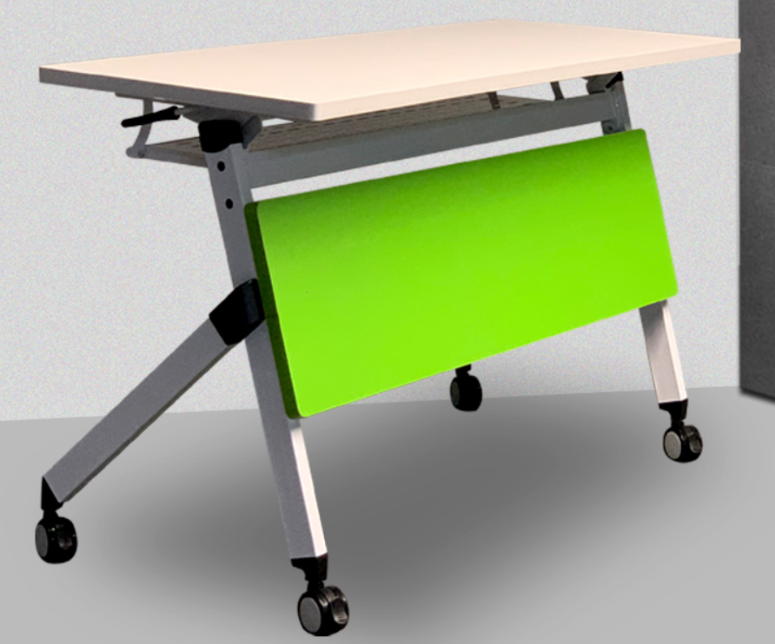
1 | 桌椅 | 实训室椅子 | 金属骨架网布靠背椅 | 1.尺寸：50*50*80mm  2.材质：金属骨架，网布靠背 | 张 | 50 | 参考图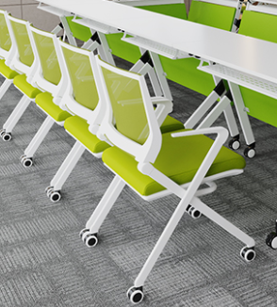

注：样品经船建分院同意后进行采购。

